心理与认知科学学院2024年博士研究生招生申请考核工作办法
一、工作原则
以提高人才选拔质量和维护教育公平为出发点，坚持科学选拔、公平公正、全面考查、择优录取、宁缺毋滥的原则，为党育人、为国选才，为学校世界一流大学建设目标及卓越育人使命，选拔心理学理论基础与技能扎实，具有一定科研能力及创新意识的高层次心理学人才。
我院2024年采用本科直博、硕博连读、申请考核三种招生方式，实行按招生方式分批次遴选、录取的原则。先进行“本科直博生”的遴选与录取（录取人数已在博士研究生招生学科目录中公布），再进行“硕博连读生”和“申请考核生”的遴选与录取。

二、组织管理
1．成立研究生招生工作小组，负责本院系所的博士研究生招生工作。
2．在招生工作小组的指导下分别成立报考资格审核小组、专业资格审核小组和综合考核小组，分别负责考生的报考资格审核、专业资格审核及综合考核。

三、报考条件
考生须符合我校2024年博士研究生招生简章上的报考条件，详见： https://yjszs.ecnu.edu.cn/system/yjszsxx_detail.asp?（6）id=202311272003012721101311058。

四、招生学科、导师
详见我校2024年博士研究生招生学科目录（116 心理与认知科学学院）：https://yjszs-ks.ecnu.edu.cn/zsml/bszsml/index/2024。
考生请注意，我院按照二级学科统一招生，考生在报考阶段选择的导师为“意向导师”，实际录取受计划数、导师限招数等限制；在录取阶段，将采用导师推荐与双向选择等方式，最终选定拟录取导师。

五、申请程序
1．网上报名
考须按照“华东师范大学2024年招收攻读博士学位研究生报考办法”（https://yjszs.ecnu.edu.cn/system/yjszsxx_detail.asp?id=202311272003012721055011057）的要求完成网上报名。网上报名时间为2023年11月29日8:30至2023年12月25日16:00。
2．提交材料
考生提交的材料至少包括以下部分：
（1）材料目录（注明申请人姓名、报考二级学科名称、意向导师、研究方向、联系方式、材料项目、所在页码）。
（2）有效居民身份证复印件；应届毕业硕士生还须提交中国高等教育学生信息网（学信网）出具的“教育部学籍在线验证报告”。
（3）硕士毕业证书和硕士学位证书（非应届毕业硕士生若无其中任一证书，请用空白A4纸替代，写明“未获得硕士毕业/学位证书”并本人签名；应届毕业硕士生用教育部学籍在线验证报告代替并在报告空白处写明“代替毕业证书”并本人签名）。在境外取得硕士学位（毕业）证书者，须提供教育部留学服务中心出具的《国（境）外学历学位认证书》；境外在读尚未获得硕士学位或毕业者，须提供就读学校出具的证明，注明预计获得硕士学位或毕业的时间。
（4）报考的学科领域内两名副教授（相当专业技术职称）及以上专业职称人员的推荐意见（由推荐专家通过博士生报考系统在线填写、提交）。
（5）以同等学力报考须提供学士学位证书、与报考学科相关（一般不得跨学科）的5门硕士学位课程成绩证明。
（6）报考少数民族骨干计划，须提交与省级教育行政部门民教处或高教处签约的“考生登记表”；报考其他专项计划，根据学校相关公告执行。
（7）本科和硕士课程成绩单（需加盖成绩管理部门公章，往届生可在考生人事档案保管单位或本科和硕士就读学校的档案管理部门复印并盖章）。
（8）硕士学位论文（应届硕士毕业生可提供开题报告、论文摘要和目录、论文初稿等）。
（9）已有科研创新成果：公开发表的学术论文、科技作品及其他原创性或创新研究成果的清单及证明。
（10）拟攻读博士学位的科学研究计划书（格式、字数不做统一限定）。
（11）其他相关材料。
除（4）外，以上材料请考生分别制作成PDF文件（内容应清晰可见），按博士报名系统提示上传到博士报名系统中。
3．寄送材料
考生须在2023年12月29日前将纸质版申请材料寄达华东师范大学心理与认知科学学院，寄送地址等见【八、报考咨询联系方式】。请考生注意：（1）纸质版申请材料均为单面复印或打印；（2）寄送方式请采用顺丰快递（同城、闪送除外），信封右上角请注明：2024年博士研究生入学申请材料。
若因提交信息有误、报考材料寄达超期、报考费支付超期等因素所造成的后果将由考生承担。报考材料恕不退还，请考生自留备用件。

六、考核程序
以申请考核方式招收博士研究生的考核程序主要包括报考资格审核、专业资格审核和综合考核审核。
（一）报考资格审核
1．报考资格审核时间：2024年1月5日前。
2．报考资格审核由报考资格审核小组依据招生简章、学院申请考核工作办法对考生的报考资格进行审核。报考资格审核通过名单将公布在华东师范大学心理与认知科学学院官网（https://psy.ecnu.edu.cn/），未通过者可通过报名系统查询结果。
（二）专业资格审核
1．专业资格审核时间：2024年1月9日前。
2．专业资格审核由专业资格审核小组负责。专业资格审核时按二级学科统一审核，即对报考同一学科（二级）的考生统一考核标准、考核程序。各二级学科专业资格审核的遴选标准如下：
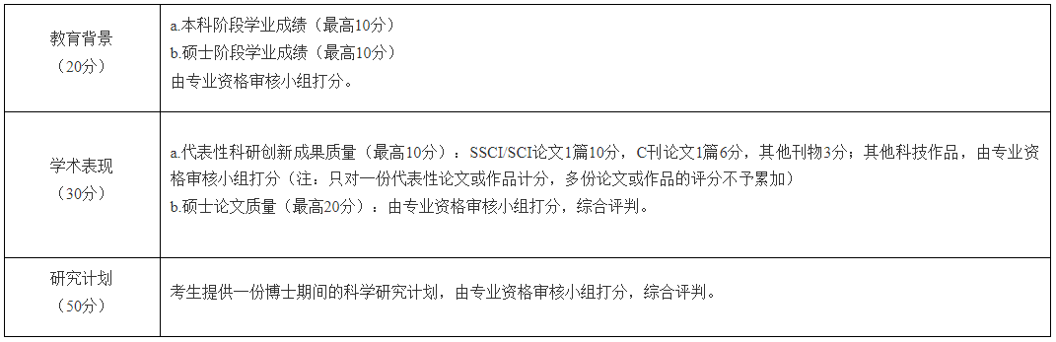
3．专业资格审核总分须达到60分及以上，各二级学科按照约3（申请人数）： 1（可招生人数）的比例进行排序遴选，确定进入综合考核的名单。综合考核名单（含专业资格审核总成绩）将公布在华东师范大学心理与认知科学学院官网（https://psy.ecnu.edu.cn/），未进入综合考核名单者可通过报名系统查询专业资格审核总分成绩。

（三）思想政治素质和品德状况考核
综合考核前，须对考生的思想政治素质和品德状况考核。此项考核内容包括政治态度、思想表现、道德品质、遵纪守法等方面，特别要注重考查考生的科学精神、学术道德、专业伦理、诚实守信等方面的情况。此项内容不计入综合考核成绩，但考核不合格者不予录取。
（四）综合考核
1．综合考核时间：2024年1月16日-20日。
2．综合考核由综合考核小组负责，对考生的外语水平（含专业外语）、专业基础、科研能力等方面进行考核，对考生作出综合评价；按报考二级学科统一考核，即对报考同一学科（二级）的考生统一考核标准、考核程序。
3．综合考核内容包括外语水平（含专业外语）、专业基础、科研能力等，归并为外国语、专业基础、综合测评三门科目，每门科目满分为100分。
4．综合考核总成绩=外国语成绩+专业基础成绩+综合测评成绩，满分为300分。录取时按照二级学科录取，即在同一学科（二级）内按照考生考核成绩由高到低的顺序录取。考生在报考阶段选择的导师为“意向导师”，实际录取受计划数、导师限招数等限制；在录取阶段，将采用导师推荐与双向选择等方式，最终选定拟录取导师。
综合考核总成绩低于180分，或单科（外国语、专业基础、综合测评三科之一）成绩低于60分的不予录取。
对同等学力考生在综合考核阶段须加试两门本学科硕士学位主干课程（每门课程满分100分），加试成绩不计入综合考核总分，但单科成绩低于60分的不予录取。
5．考核形式：采取线下笔试与面试相结合的方式。
七、公示录取
招生工作小组依据综合考核成绩和录取规则确定拟录取名单，拟录取名单经主管领导确认后报学校研究生招生工作领导小组审定，经后者审定同意后，在我校研究生招生信息网上公示。未被录取者可通过报名系统查询综合考核成绩。
学校预计于2024年5月14日前完成拟录取工作，拟录取考生请于2024年6月11日前完成政审、调档等录取后续事项。

八、报考咨询联系方式
联系人：白老师
联系方式：021-62233433
联系邮箱：llbai@psy.ecnu.edu.cn
通讯地址：上海市普陀区中山北路3663号华东师范大学中北校区俊秀楼202，邮编：200062

九、监督及复议
实行信息公开制度，接受社会监督。投诉、申诉和监督联系方式：
心理与认知科学学院（赵老师），021-62234626，zhaofeifei2007abc@163.com；
研究生招生办公室，021-54344721，yjszs@admin.ecnu.edu.cn；研究生院，021-54345003，dean@yjsy.ecnu.edu.cn。

